Федеральное государственное автономное образовательное учреждение высшего образования
Национальный исследовательский университет ИТМО

Факультет программной инженерии и компьютерной техники
Направление подготовки 09.03.04 Программная инженерия
Дисциплина «Тестирование программного обеспечения»

Отчёт
По лабораторной работе №3

Вариант: -1

Студент:
группа P3321
Фам Данг Чунг Нгиа
Преподаватель:
Барсуков Максим Андреевич

г. Санкт-Петербург, 2026 г.

Текст задания
Вариант № -1: https://github.com/

Требования к выполнению работы:
- Тестовое покрытие должно быть сформировано на основании набора прецедентов использования сайта.
- Тестирование должно осуществляться автоматически - с помощью системы автоматизированного тестирования Selenium.
- Шаблоны тестов должны формироваться при помощи Selenium IDE и исполняться при помощи Selenium RC в браузерах Firefox и Chrome.
- Предполагается, что тестируемый сайт использует динамическую генерацию элементов на странице, т.е. выбор элемента в DOM должен осуществляться не на основании его ID, а с помощью XPath.

Выполнение
Исходный код


Use Case-диаграмма с прецедентами использования сайта
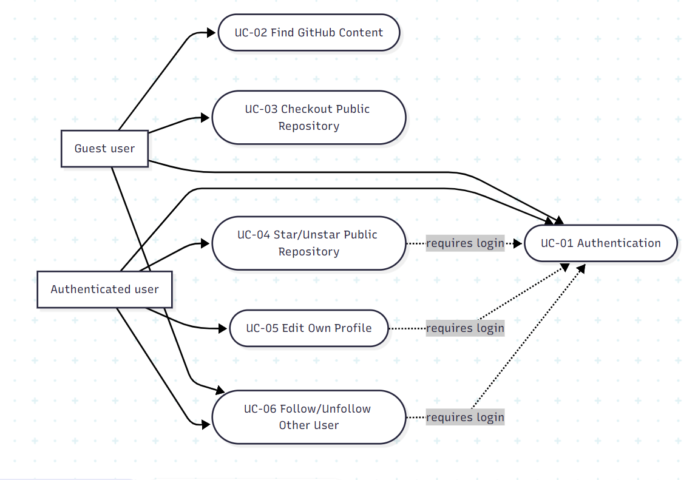

Прецеденты использования сайта https://github.com/:
UC-01: Аутентификация
Система | Сайт https://github.com/
Основное действующее лицо | Пользователь
Цель | Проверка аутентификации учетной записи в системе
Триггер | Пользователь нажимает кнопку «Sign in» на главной странице
Результат | Пользователь успешно входит в систему и затем выходит из неё
Основной поток событий:
№ | Действующее лицо | Шаг
1 | Пользователь | Нажимает кнопку «Sign in» на главной странице
2 | Система | Открывает страницу входа в систему «https://github.com/login»
3 | Пользователь | Вводит неправильный логин и пароль
4 | Пользователь | Нажимает кнопку «Sign in» для отправки формы
5 | Система | Перенаправляет на страницу сессии и отображает ошибку входа
6 | Пользователь | Вводит правильный логин и пароль
7 | Система | Перенаправляет на страницу панели управления (dashboard)
8 | Пользователь | Нажимает на аватар, чтобы открыть меню
9 | Пользователь | Выбирает «Sign out» в меню
10 | Пользователь | Выбирает текущий аккаунт для выхода
11 | Система | Завершает сессию пользователя и перенаправляет на главную страницу

UC-02: Поиск содержимого на GitHub
Система | Главная страница GitHub
Основное действующее лицо | Пользователь
Цель | Поиск содержимого
Триггер | Нажатие на строку поиска
Результат | Система возвращает результаты и перенаправляет пользователя на целевую страницу
Основной поток событий:
№ | Действующее лицо | Шаг
1 | Пользователь | Нажимает на строку поиска на главной странице
2 | Система | Открывает поле для ввода ключевого слова
3 | Пользователь | Вводит ключевое слово для поиска
4 | Пользователь | Нажимает клавишу Enter
5 | Система | Перенаправляет пользователя на страницу https://github.com/search (страницу с результатами поиска)
6 | Пользователь | Выбирает первый результат в списке результатов поиска
7 | Система | Перенаправляет пользователя на целевую страницу

UC-03: Проверка репозитория GitHub
Система | Страница репозитория GitHub
Основное действующее лицо | Пользователь
Цель | Проверка действий с репозиторием
Триггер | Открытие страницы репозитория
Результат | Публичный репозиторий и его основные вкладки отображаются корректно
Основной поток событий:
№ | Действующее лицо | Шаг
1 | Система | Переходит к указанному репозиторию
2 | Пользователь | Выбирает вкладку Issues
3 | Система | Переходит на вкладку Issues выбранного репозитория
4 | Пользователь | Выбирает вкладку Pull requests
5 | Система | Переходит на вкладку Pull requests выбранного репозитория

UC-04: Отслеживание репозитория
Система | Страница публичного репозитория
Основное действующее лицо | Авторизованный пользователь
Цель | Отслеживание репозитория
Триггер | Открытие страницы публичного репозитория
Результат | Статус отслеживания репозитория корректно обновляется и восстанавливается после теста
Основной поток событий:
№ | Действующее лицо | Шаг
1 | Система | Переходит на страницу указанного репозитория
2 | Пользователь | Нажимает кнопку Star
3 | Система | Перенаправляет на страницу входа и запрашивает у пользователя авторизацию
4 | Пользователь | Вводит корректные учетные данные и нажимает кнопку Sign in
5 | Система | Успешно аутентифицирует пользователя и возвращает его на страницу репозитория
6 | Пользователь | Снова нажимает кнопку Star
7 | Система | Отображает, что репозиторий добавлен в отслеживаемые, и показывает кнопку Starred
8 | Пользователь | Нажимает кнопку Starred
9 | Система | Отображает, что репозиторий больше не отслеживается, и показывает кнопку Star

UC-05: Редактирование личного профиля
Система | Страница входа
Основное действующее лицо | Авторизованный пользователь
Цель | Редактирование личной информации
Триггер | Нажатие кнопки входа
Результат | Личный профиль открывается корректно, поле bio успешно изменяется и затем восстанавливается.
Основной поток событий:
№ | Действующее лицо | Шаг
1 | Пользователь | Вводит учетные данные и входит в систему
2 | Система | Отображает страницу dashboard
3 | Пользователь | Нажимает на личный аватар
4 | Система | Отображает меню с доступными опциями
5 | Пользователь | Выбирает пункт Profile
6 | Система | Переходит на страницу профиля пользователя
7 | Пользователь | Нажимает кнопку Edit profile
8 | Система | Отображает поля для ввода личной информации
9 | Пользователь | Вводит новое значение в поле bio
10 | Пользователь | Нажимает кнопку Save
11 | Система | Отображает страницу профиля с обновленным содержимым поля bio
12 | Пользователь | Повторно редактирует профиль, восстанавливая прежнее содержимое поля bio

UC-06: Подписка на другого пользователя
Система | Страница профиля другого пользователя
Основное действующее лицо | Авторизованный пользователь
Цель | Подписка на другого пользователя
Триггер | Открытие страницы профиля другого пользователя
Результат | Публичный профиль отображается корректно, функции follow/unfollow работают правильно
Основной поток событий:
№ | Действующее лицо | Шаг
1 | Система | Переходит на страницу профиля другого пользователя
2 | Пользователь | Нажимает кнопку Follow
3 | Система | Перенаправляет на страницу входа и запрашивает авторизацию
4 | Пользователь | Вводит учетные данные и нажимает кнопку Sign in
5 | Система | Аутентифицирует пользователя и возвращает его на предыдущую страницу профиля
6 | Пользователь | Снова нажимает кнопку Follow
7 | Система | Подтверждает подписку и отображает кнопку Unfollow
8 | Пользователь | Нажимает кнопку Unfollow
9 | Система | Подтверждает отмену подписки и отображает кнопку Follow

CheckList тестового покрытия

Прецедент | Тестовые сценарии | Статус
UC-01 Authentication | - TS-AUTH-01: Open Login Page From Landing Page  - TS-AUTH-02: Invalid Login  - TS-AUTH-03: Valid Login  - TS-AUTH-04: Sign Out | ✅
UC-02 Find GitHub Content | - TS-SEARCH-01: Search Repository By Keyword  - TS-SEARCH-02: Open Best Search Result | ✅
UC-03 Checkout Public Repository | - TS-REPO-01: Open Public Repository  - TS-REPO-02: Open Repository Issues Tab  - TS-REPO-03: Open Repository Pull Requests Tab | ✅
UC-04 Star/Unstar Public Repository | - TS-REPO-04: Star Repository  - TS-REPO-05: Unstar Repository | ✅
UC-05 Edit Own Profile | - TS-PROFILE-01: Open Own Profile  - TS-PROFILE-02: Edit Profile Bio | ✅
UC-06 Follow/Unfollow Other User | - TS-USER-01: Open Public User Profile  - TS-USER-02: Follow And Unfollow User | ✅

Описание набора тестовых сценариев
1. Группа Authentication

- Сценарий: TS-AUTH-01 Открытие страницы аутентификации с главной страницы
  - Предусловие: Пользователь не авторизован в системе.
  - Действие: Пользователь открывает главную страницу GitHub, проверяет наличие кнопки Sign in и нажимает её.
  - Ожидаемый результат: Открывается страница аутентификации; URL содержит login; отображаются поля ввода имени пользователя и пароля.

- Сценарий: TS-AUTH-02 Попытка входа с невалидными учетными данными
  - Предусловие: Пользователь находится на странице аутентификации.
  - Действие: Пользователь вводит некорректные учетные данные и отправляет форму входа.
  - Ожидаемый результат: Система отклоняет попытку входа; отображается сообщение об ошибке; URL содержит session.

- Сценарий: TS-AUTH-03 Успешная аутентификация пользователя
  - Предусловие: В конфигурационном файле .env заданы корректные значения GITHUB_USERNAME и GITHUB_PASSWORD.
  - Действие: Пользователь выполняет вход с использованием валидных учетных данных.
  - Ожидаемый результат: Пользователь успешно авторизуется; в интерфейсе отображается меню пользователя (аватар и пользовательские опции).

- Сценарий: TS-AUTH-04 Выход пользователя из системы
  - Предусловие: Пользователь авторизован в системе.
  - Действие: Пользователь открывает пользовательское меню, выбирает пункт Sign out и подтверждает завершение сессии.
  - Ожидаемый результат: Сессия пользователя завершается; система возвращает пользователя в неавторизованное состояние; отображается кнопка Sign in.

2. Группа Find GitHub Content

- Сценарий: TS-SEARCH-01 Поиск репозитория по ключевому слову
  - Предусловие: Ключевое слово для поиска задано в конфигурационном файле .env.
  - Действие: Пользователь открывает главную страницу GitHub и выполняет поиск по заданному ключевому слову.
  - Ожидаемый результат: Система отображает страницу результатов поиска; URL содержит поисковый запрос.

- Сценарий: TS-SEARCH-02 Переход к результату поиска
  - Предусловие: Страница результатов поиска успешно загружена.
  - Действие: Пользователь выбирает первый результат из списка найденных элементов.
  - Ожидаемый результат: Происходит переход на соответствующую целевую страницу; URL соответствует выбранному ресурсу.

3. Группа Checkout Public Repository

- Сценарий: TS-REPO-01 Открытие публичного репозитория
  - Предусловие: В файле .env заданы параметры TARGET_USERNAME и TARGET_REPO.
  - Действие: Пользователь переходит на страницу указанного репозитория.
  - Ожидаемый результат: Открывается корректный репозиторий; URL содержит имя репозитория; название репозитория отображается на странице.

- Сценарий: TS-REPO-02 Переход на вкладку Issues
  - Предусловие: Пользователь находится на странице репозитория.
  - Действие: Пользователь выбирает вкладку Issues.
  - Ожидаемый результат: Отображается раздел Issues; URL содержит issues.

- Сценарий: TS-REPO-03 Переход на вкладку Pull requests
  - Предусловие: Пользователь находится на странице репозитория.
  - Действие: Пользователь выбирает вкладку Pull requests.
  - Ожидаемый результат: Отображается раздел Pull requests; URL содержит pulls.

4. Группа Star/Unstar Public Repository

- Сценарий: TS-REPO-04 Добавление репозитория в избранное
  - Предусловие: У пользователя имеются валидные учетные данные для авторизации.
  - Действие: Пользователь открывает страницу репозитория, инициирует действие Star без предварительной авторизации, проходит процедуру входа, возвращается на страницу репозитория и повторно выполняет действие Star.
  - Ожидаемый результат: Репозиторий успешно добавляется в избранное; интерфейс отображает состояние Starred.

- Сценарий: TS-REPO-05 Удаление репозитория из избранного
  - Предусловие: Репозиторий находится в состоянии Starred, пользователь авторизован.
  - Действие: Пользователь нажимает кнопку Starred.
  - Ожидаемый результат: Репозиторий удаляется из избранного; отображается кнопка Star.

5. Группа Edit Own Profile

- Сценарий: TS-PROFILE-01 Открытие страницы собственного профиля
  - Предусловие: Пользователь авторизован в системе.
  - Действие: Пользователь открывает меню пользователя и переходит в раздел профиля.
  - Ожидаемый результат: Отображается страница профиля; доступна кнопка Edit profile.

- Сценарий: TS-PROFILE-02 Редактирование информации профиля (bio)
  - Предусловие: Пользователь находится на странице собственного профиля.
  - Действие: Пользователь сохраняет текущее значение поля bio, вводит новое значение, сохраняет изменения, затем восстанавливает исходное значение.
  - Ожидаемый результат: Новое значение bio успешно сохраняется и отображается; после восстановления исходное значение корректно возвращается.

6. Группа Follow/Unfollow Other User

- Сценарий: TS-USER-01 Открытие публичного профиля пользователя
  - Предусловие: Известен идентификатор целевого пользователя.
  - Действие: Пользователь переходит на страницу публичного профиля.
  - Ожидаемый результат: Профиль отображается корректно; URL содержит имя пользователя; данные профиля доступны для просмотра.

- Сценарий: TS-USER-02 Подписка и отмена подписки на пользователя
  - Предусловие: Пользователь обладает валидными учетными данными.
  - Действие: Пользователь инициирует действие Follow без авторизации, проходит процедуру входа, возвращается на страницу профиля, выполняет подписку, затем отменяет её.
  - Ожидаемый результат: После подписки отображается кнопка Unfollow; после отмены подписки отображается кнопка Follow; состояние системы корректно обновляется.
Результаты тестирования
Тесты успешно выполняются:
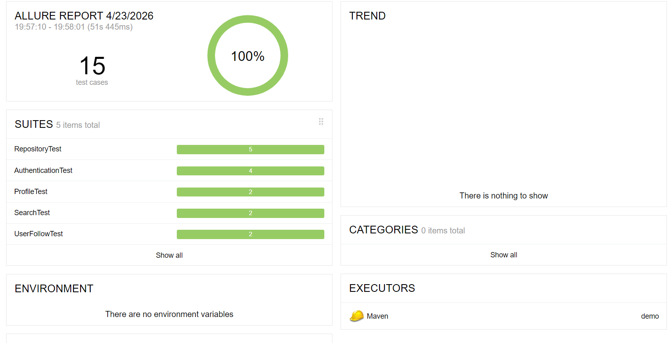
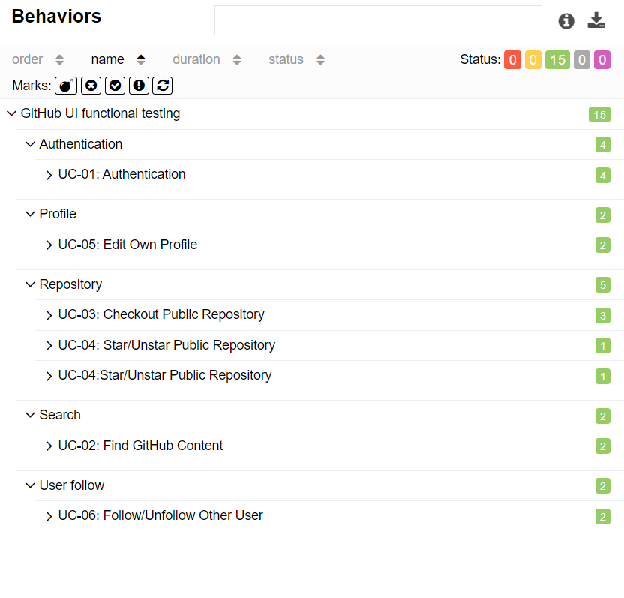
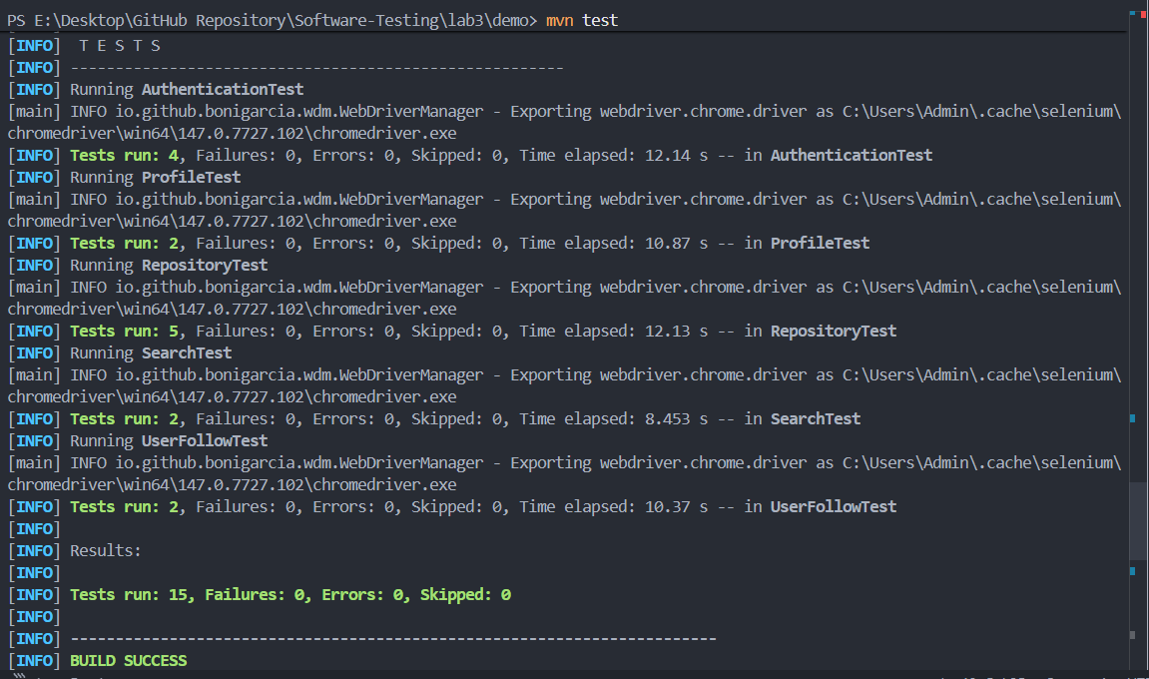

Выводы
В ходе выполнения лабораторной работы я научился использовать фреймворк Selenium, предназначенный для функционального тестирования веб-приложений, а также освежил знания о XPath.

